Optimisation d’une solution par utilisation d’un algorithme génétique BIM

Application de la solution Refinery sur Dynamo d’Autodesk.

- Présentation
L’algorithme génétique appartient à la famille des algorithmes évolutionnistes qui utilisent le concept de sélection naturelle, théorie développée par Charles Darwin dans « L’origine des espèces ».  Ce type d’algorithme permet notamment de rechercher itérativement des solutions approchées à des problèmes d’optimisation. | 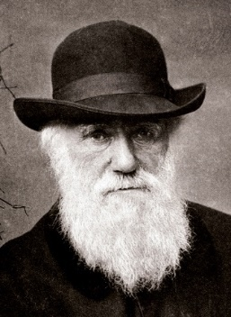

- Mise en pratique : premier exemple simple.
On se place dans l’optique de la construction d’un bâtiment.
Afin d’optimiser la quantité de matériaux mis en œuvre, on souhaite dans cet exemple rechercher les dimensions d’un bâtiment en forme de parallélépipède, permettant d’obtenir la surface de plancher (S=LxH) la plus grande pour le périmètre extérieur (P=2L+2H) le plus petit.
2.1 Résolution manuelle du problème
Etudions tous les cas possibles de dimensions entières comprises jusqu’à 4 m.
 | Largeur | Hauteur | Périmètre | Surface | S/P
1 | 1 | 1 | 4 | 1 | 0,25
2 | 1 | 2 | 6 | 2 | 0,33
3 | 1 | 3 | 8 | 3 | 0,38
4 | 1 | 4 | 10 | 4 | 0,40
5 | 2 | 1 | 6 | 2 | 0,33
6 | 2 | 2 | 8 | 4 | 0,50
7 | 2 | 3 | 10 | 6 | 0,60
8 | 2 | 4 | 12 | 8 | 0,67
9 | 3 | 1 | 8 | 3 | 0,38
10 | 3 | 2 | 10 | 6 | 0,60
11 | 3 | 3 | 12 | 9 | 0,75
12 | 3 | 4 | 14 | 12 | 0,86
13 | 4 | 1 | 10 | 4 | 0,40
14 | 4 | 2 | 12 | 8 | 0,67
15 | 4 | 3 | 14 | 12 | 0,86
16 | 4 | 4 | 16 | 16 | 1

Nous observons que la solution optimale dans le cadre de ce problème posé est un carré de 4 m x 4m.
Il était ici possible de poser le problème sous forme d’équation et de rechercher l’optimum de S/P, cependant tous les problèmes ne sont pas toujours simples à exprimer sous forme d’équation.
Nous constatons que sur un exemple simple tel que celui-ci, nous devons soit mettre le problème en équation, soit réaliser 16 calculs, même si dans notre cas de nombreuses solutions sont identiques.
2.2 Résolution informatique du problème par algorithme génétique BIM.
- Principe de l’utilisation de l’algorithme
L’algorithme génétique doit permettre de calculer les objectifs de sortie (périmètre et surface), en fonction des données variables en entrée (dimensions des côtés).
La programmation de l’algorithme se fait ici dans l’environnement Dynamo du logiciel Autodesk REVIT (ci-dessous).
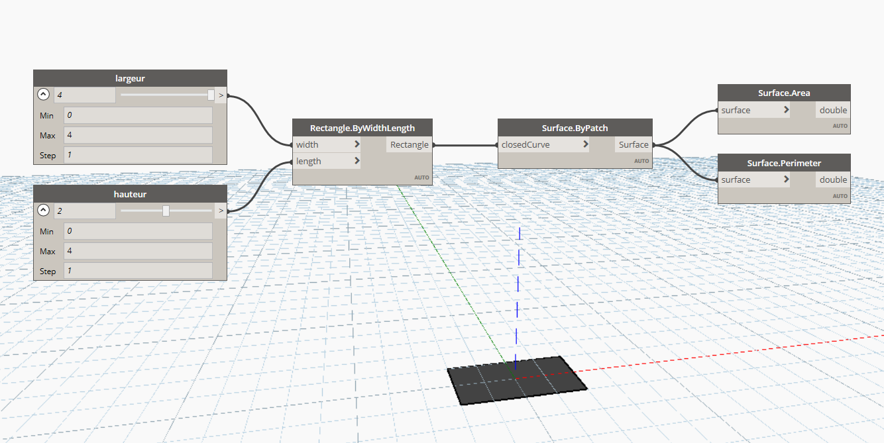
- Définition des entrées-sorties
On commence par définir les variables ou paramètres qui seront utilisées en entrée et en sortie de l’algorithme.
Sélectionner dans l’algorithme Dynamo les nœuds, largeur et hauteur  Clic droit et cocher « Est une entrée » | 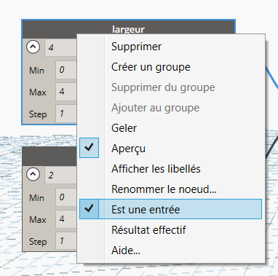
De même sélectionner les nœuds Surface et Périmètre  Puis Clic droit et cocher « Résultat effectif » | 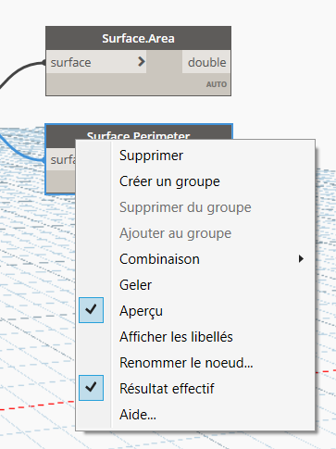

- Utilisation de Autodesk Refinery

On lance l’export de l’algorithme dans l’application Refinery, par le menu supérieur (« export for Refinery »)  Puis lancer Refinery (« Launch Refinery ») | 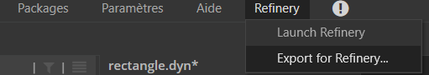

La fenêtre Refinery s’affiche
Cliquer pour créer une nouvelle étude.

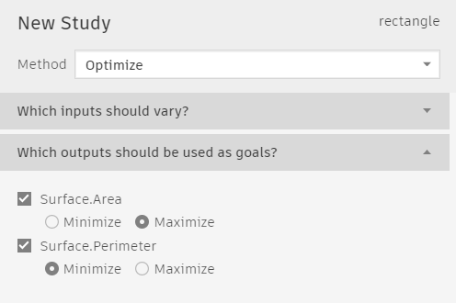 | Indiquer que l’on souhaite optimiser la solution en recherchant la configuration permettant d’obtenir la surface maximum pour le périmètre minimum. Puis lancer l’analyse.

La fenêtre des résultats s’ouvre et présente les données d’entrée et les configurations qui ont été générées, ainsi que les résultats obtenus.
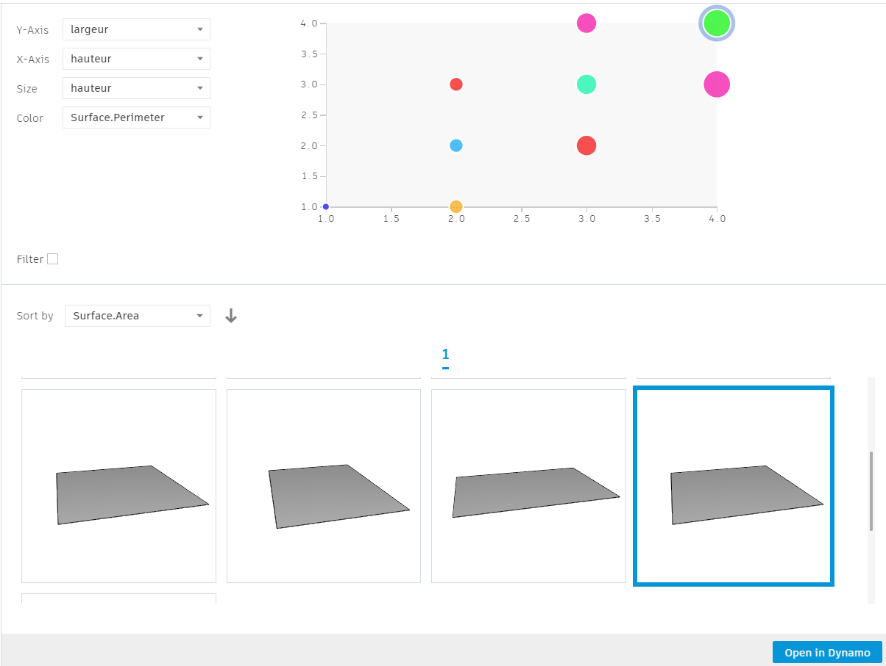

La solution optimisée est identifiée par le logiciel : la configuration en carré de 4m x 4m précédemment obtenue.

- Second exemple : étude d’optimisation d’un cas plus complexe
Dans cette seconde étude, un concepteur souhaite créer un bâtiment dont la géométrie soit basée sur une révolution qui passe par 3 cercles imposés de rayon variables et dont la surface et le volume soient maximum.

- Création du script Dynamo permettant de générer les cercles, la surface et le volume.
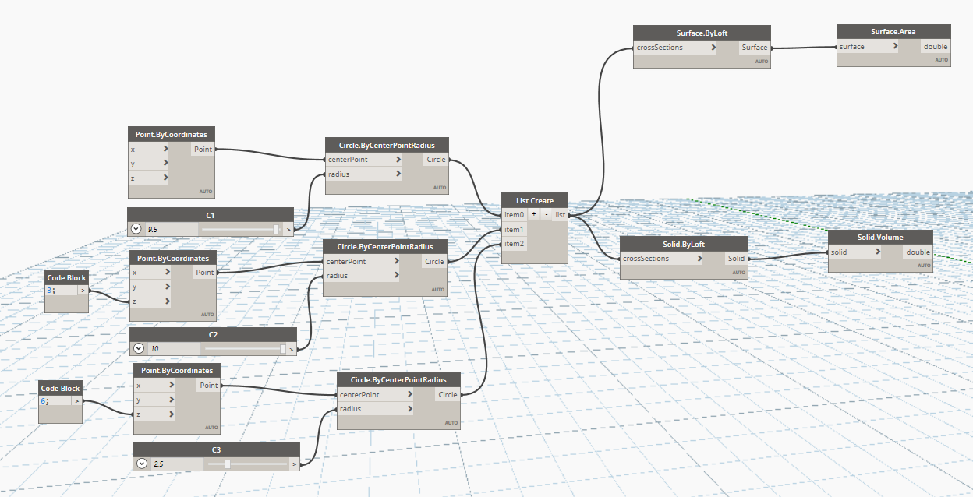

- Le rayons des cercles est une variable qui dans notre cas peut aller de 0 à 10 avec un pas de 0,5 m.
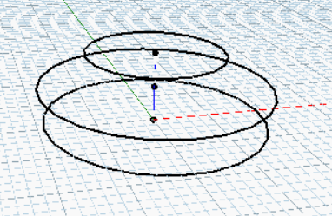

- Une fois le script Dynamo défini, lancement du calcul dans Refinery et obtention de la solution recherchée, le solide optimisé.
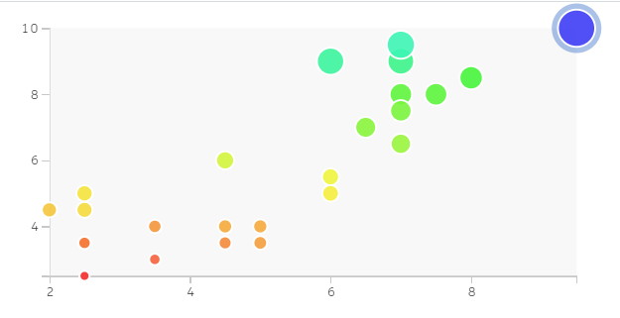
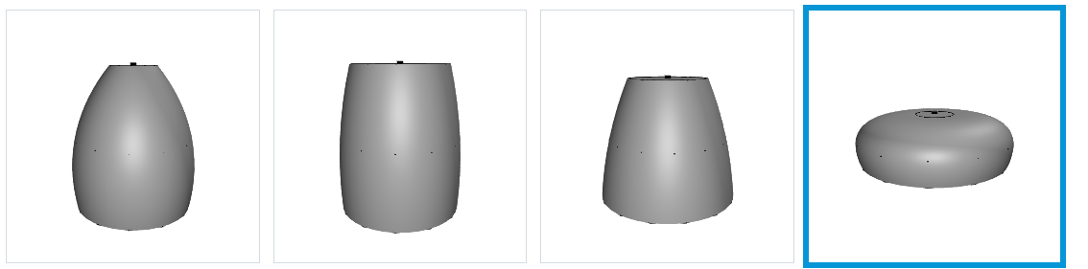
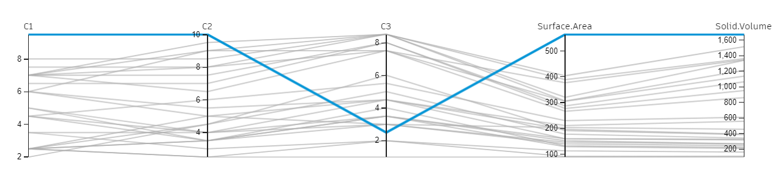
- Conversion du solide obtenu en volume de bâtiment.
Une fois le résultat obtenu dans Dynamo, le solide peut être exploité pour modéliser le bâtiment dans Revit.
